변액보험 펀드변경 업무처리매뉴얼
계약관리부 | 버전 2 | 2026.10.14
※ 교육용 가상 자료입니다. 실제 회사 규정·시스템과 무관합니다.

개정이력
버전 | 개정일 | 개정내용 | 작성자 | 검토자
1 | 2023.03.15 | 최초 작성 | 담당자B | 파트장C
2 | 2026.10.14 | AI 초안 기반 전면 개정: 규정 현행화(무료 12회·2,000원·+2영업일), 판매중지·적합성 확인 절차 추가, 화면 캡처·쿼리 보강 | 담당자A | 파트장C

1. 업무개요
변액보험 계약자의 신청에 따라 적립금을 다른 펀드로 옮기거나(적립금 이전), 앞으로 납입할 보험료의 펀드별 투입비율을 바꾸는(투입비율 변경) 업무이다.
- 접수 경로: 창구, 콜센터
- 두 가지를 함께 신청한 경우 건을 2개로 나누어 입력한다.

2. 관련규정
항목 | 기준
무료 변경 횟수 | 연 12회 (13회차부터 건당 2,000원, 적립금에서 차감)
수수료 계산 | MAX(0, 이번 건 포함 올해 변경횟수 − 12) × 2,000
비율 합계 | 100% (위반 시 E-102)
비율 단위 | 10% (위반 시 E-103)
편입 펀드 수 | 최대 5개 (위반 시 E-104)
판매중지 펀드 | 이전 대상으로 선택 불가 (E-105)
적용 기준가 | 신청일 +2영업일

3. 업무흐름도
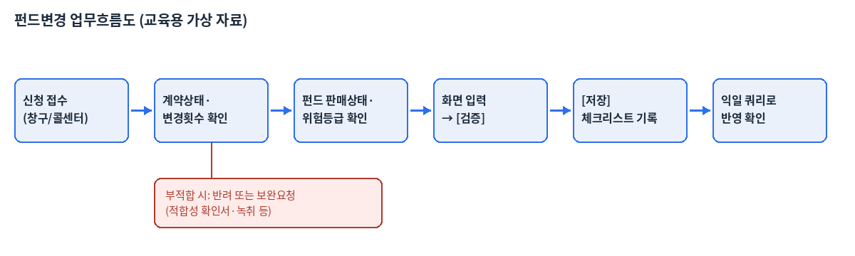
[그림] 펀드변경 업무 전체 흐름

4. 처리절차

4-1. 신청 접수 확인
1. 계약상태가 '유지'인지 확인한다. 실효·납입유예 계약은 반려한다.
2. 접수 경로별 증빙을 확인한다. 콜센터 접수건은 녹취, 창구 접수건은 신청서 원본.

4-2. 사전 확인
1. 조회 쿼리 ①로 올해 변경 횟수를 확인하고 수수료 발생 여부를 판단한다.
2. 조회 쿼리 ②로 변경 대상 펀드의 판매상태와 위험등급을 확인한다.
3. 변경 후 펀드의 위험등급이 고객 위험성향보다 높으면(등급 숫자가 작을수록 위험) 적합성 확인서가 있는지 확인한다. 없으면 보완요청한다.

4-3. 화면 입력
1. [계약조회] → [변액] 탭 → [펀드변경 신청]을 누른다.
2. 변경구분(적립금 이전 / 투입비율 변경)을 선택하고 펀드와 변경비율을 입력한다.
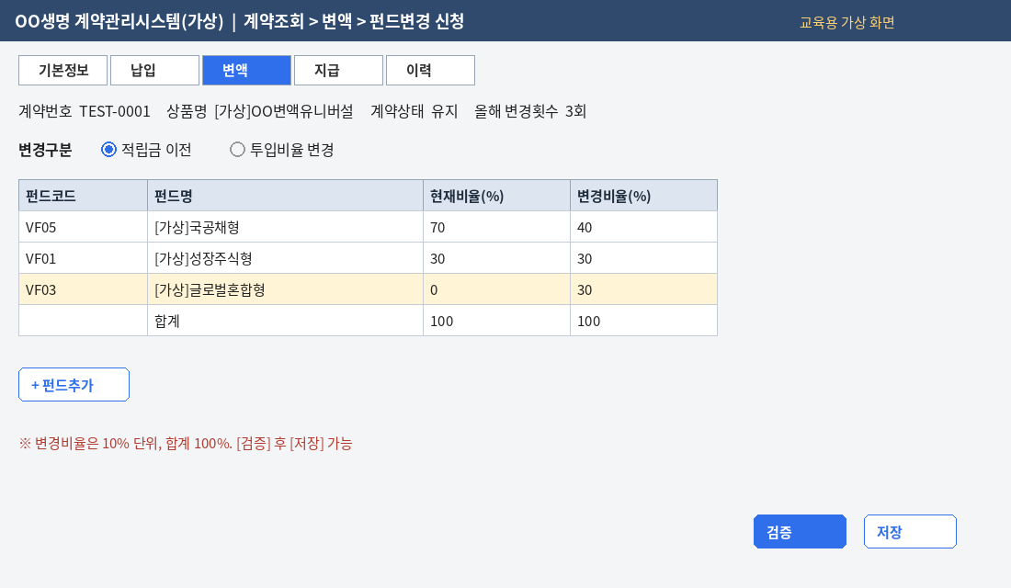
[그림] 펀드변경 신청 화면 — 변경비율 입력
3. [검증]을 누른다. 오류가 나면 메시지에 따라 수정한다.
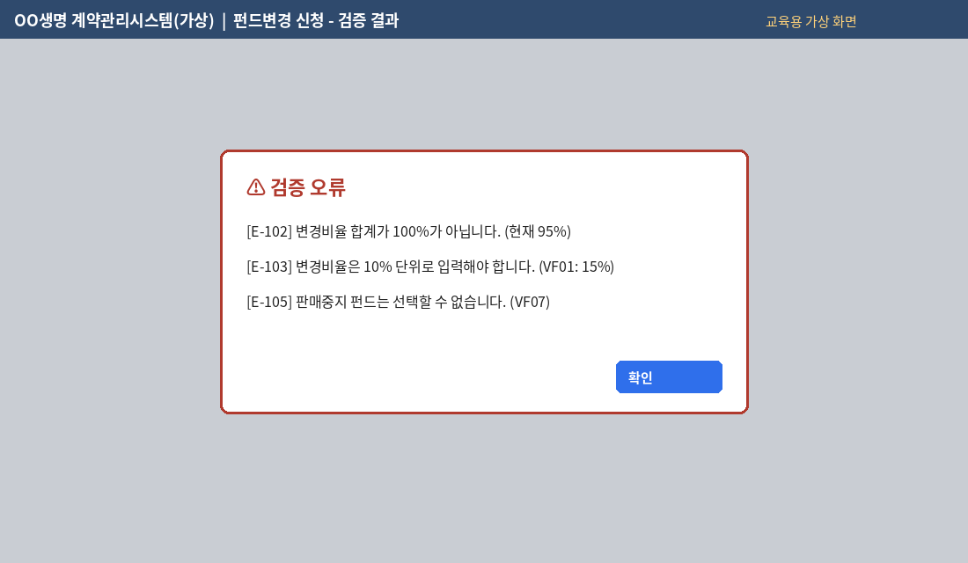
[그림] 검증 오류 예시 (E-102 / E-103 / E-105)
4. 검증 통과 후 [저장]을 누른다. [검증] 전에 [저장]을 누르지 않는다.

4-4. 결과 기록 및 반영 확인
1. 체크리스트 엑셀에 신청샘플을 붙여넣고 수식을 아래로 채운 뒤, 판정이 '반려/보완'인 건을 필터해 비고에 사유를 기록한다.
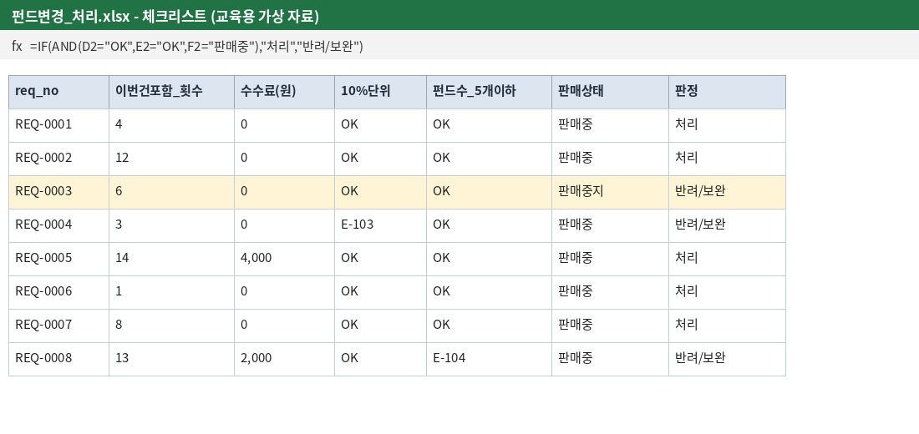
[그림] 체크리스트 판정 결과
2. 처리 다음 날 조회 쿼리 ③으로 펀드 구성과 비율 합계 100%를 확인한다.
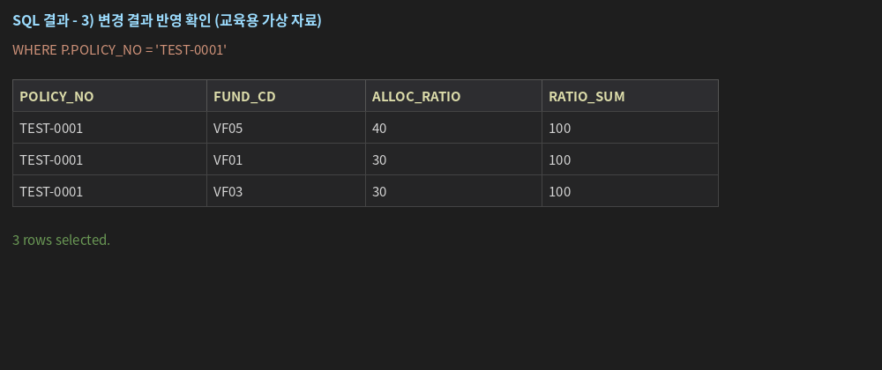
[그림] 반영 확인 쿼리 결과

5. 유의사항·예외
- 판매중지 펀드는 이전 대상이 될 수 없다. 펀드목록에서 판매상태를 반드시 확인한다. (과거 누락으로 재처리 사례 있음)
- 적립금 이전은 '전액' 또는 % 단위로만 가능하다.
- 같은 날 두 번 신청하면 마지막 건만 유효하며, 앞 건은 취소 처리한다.
- 고객 문의 시 적용 기준가(신청일 +2영업일)를 안내한다.
- 적합성 확인서 보완요청의 회신 기한 [확인 필요]

6. 관련 양식·쿼리
- 펀드변경_처리.xlsx (펀드목록 / 신청샘플 / 체크리스트)
-- ① 올해 펀드변경 횟수 확인
SELECT A.POLICY_NO, COUNT(*) AS CHG_CNT_YTD
FROM TB_TEST_FUND_CHG_REQ A
WHERE A.POLICY_NO = :POLICY_NO
AND A.REQ_STATUS = '완료'
AND A.REQ_DT >= TRUNC(SYSDATE, 'YYYY')
GROUP BY A.POLICY_NO;

-- ② 변경 대상 펀드 판매상태 확인
SELECT F.FUND_CD, F.FUND_NM, F.RISK_GRADE, F.SALE_STATUS
FROM TB_TEST_FUND_MST F
WHERE F.FUND_CD IN (:TO_FUND_CD);

-- ③ 변경 결과 반영 확인
SELECT P.POLICY_NO, P.FUND_CD, P.ALLOC_RATIO
, SUM(P.ALLOC_RATIO) OVER (PARTITION BY P.POLICY_NO) AS RATIO_SUM
FROM TB_TEST_POLICY_FUND P
WHERE P.POLICY_NO = :POLICY_NO
ORDER BY P.ALLOC_RATIO DESC;

